Bereidingstechniek
- snijden
- bakken in oven
- binden met custard
- kloppen

Ingrediënten/ benodigdheden (2personen)

Korstschelp | Custard
- 1 plakje bladerdeeg  - 1 eetlepel suiker  - 20 gram margarine  Garneren  - kiwi  - banaan  - perzik  - aardbei  - taartina  - 225 ml water  - 2 eetlepels suiker | - 20 gram suiker  - 20 gram custardpoeder  - 250 ml melk  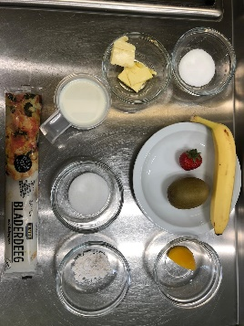
Benodigdheden
- groene snijplank  - witte snijplank  - steelpan  - pollepel  - vork  - lepel  - groot bord  - maatbeker  - hitte bestendig schaaltje  - theelepel  - koksmes  - vergiet  - bestekbord  - kwastje  - bakpapier  - kom om steelpan met custard af te koelen | 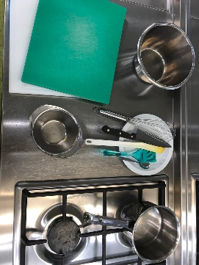
Bereidingswijze
Korstschelp
- Verwarm de oven voor op 200 graden. | 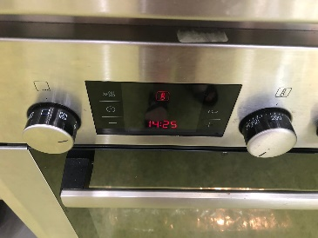
- Schep 1 eetlepel suiker op een klein plat bord.
- Leg de vuurbestendig bakjes op de kop op een ovenrooster met bakpapier en besmeer met een bakkwast de bakjes met margarine. | 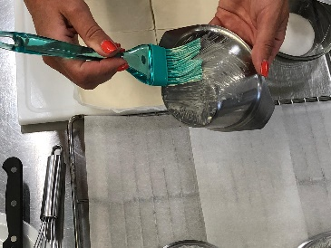
- Snijd het bladerdeeg in 4 stukken van 10 bij 10 cm. | 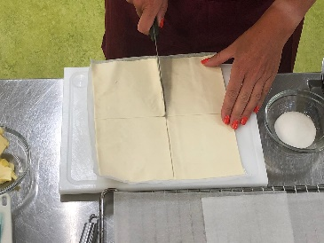
- Prik met een vork alvast gaatjes in het bladerdeeg. | 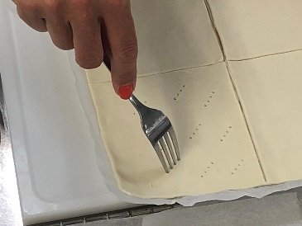
- Haal het papiertje van het bladerdeeg en maak het bladerdeeg aan de glanzende kant nat met water. | 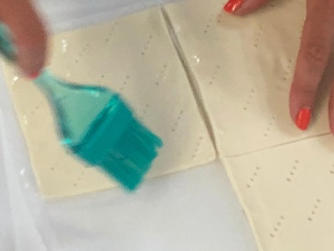
- Leg het bladerdeeg met de natte kant in de suiker. | 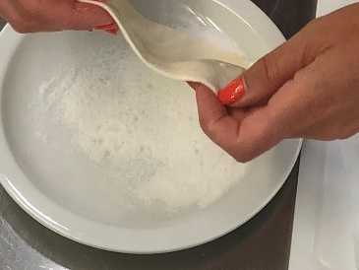
- Leg daarna de plak bladerdeeg met de suiker naar boven over het ingevette metalen bakje. | 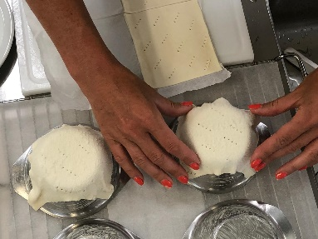
- Zet het metalen bakje op een bakplaat en bak deze in 12- 15 minuten gaar.

Custard
- Roer de custard met de suiker en een heel klein beetje melk tot een beetje een dik papje. | 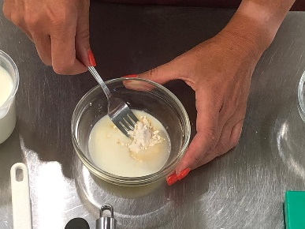
- Doe de rest van de melk in een pan en breng deze aan de kook. | 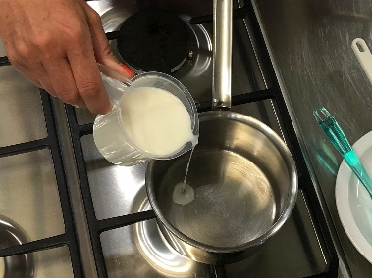
- Als de melk kookt doe dan het custard mengsel onder goed roeren langzaam erbij, kook dit nog 1 minuut zachtjes door totdat het goed op dikte is. | 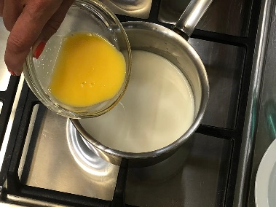
- Laat de custard snel afkoelen, dit doe je door de pan in koud water te zetten en door te roeren. | 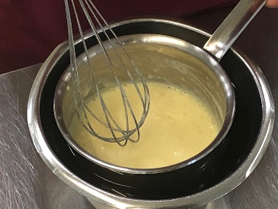
- Laat de custard verder afkoelen in de koelkast (Strooi eventueel wat suiker over de pudding en laat deze afkoelen, zo voorkom je dat er een velletje op komt).
Garneren
- Doe de taartina in een schaaltje . | 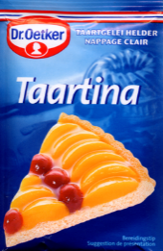
- Voeg 3 eetlepels water van de 225ml aan de taartina poeder toe. | 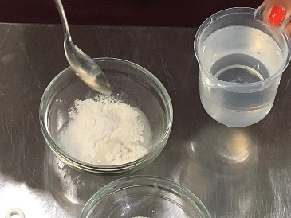
- Doe het water in het pannetje en breng het water met de suiker aan de kook. | 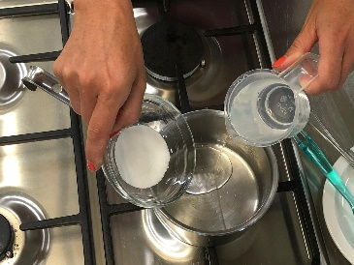
- Roer het taartina papje erdoor en laat het nog 1 minuut zachtjes koken, laat de taartina iets afkoelen op kamer temperatuur. | 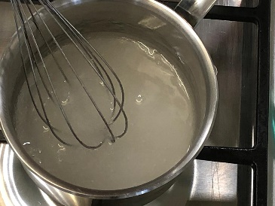
- Snijd het fruit in mooie dunne plakjes | 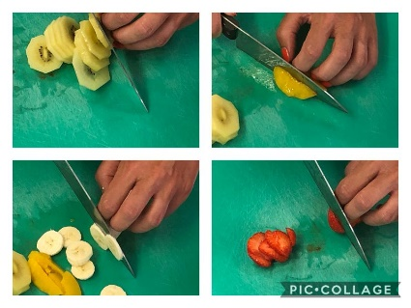
- Als de schelpen en de room zijn afgekoeld begin je met het vullen en garneren
- Vul de schelp met de banketbakkers room | 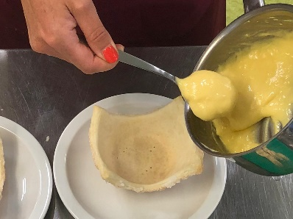
- Leg de vruchten op de room
- Smeer met een bakkwastje de taartina gelei over de vruchten | 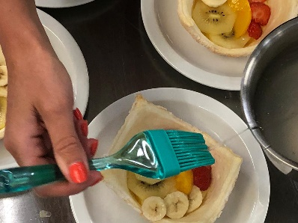
- Serveer op een gebaksschoteltje met vorkje.  Eet smakelijk!!! | 